TRƯỜNG ĐẠI HỌC MỞ THÀNH PHỐ

HỒ CHÍ MINH

***********

BÁO CÁO BÀI TẬP LỚN MÔN LẬP TRÌNH TRÊN THIẾT BỊ DI DỘNG

ĐỀ TÀI: Xây dựng ứng dụng Test IQ trên

trên thiết bị di động Android

GVHD: **Lê Viết Tuấn**

SVTH: Lương Công Chương

Trần Nguyễn Khánh

Trương Thành Nghĩa

Hồ Chí Minh, tháng 04 năm 2017

1. **Giới thiệu về ứng dụng Test IQ**

* Ứng dụng trò chơi Test IQ thuộc thể loại game trí tuệ, được xây dựng trên nền tảng hệ điều hành Android.
* Người chơi sẽ trả lời các câu hỏi, ứng dụng sẽ kiểm tra câu hỏi đúng và hiển thị kết quả IQ của người chơi. Các câu hỏi được sưu tầm theo chuẩn câu hỏi test IQ tại website: http://viettelstudy.vn/lam-bai-bai-test-iq-so-1_13604.html
* Ứng dụng được phát triển bằng công cụ Android Studio, phiên bản thấp nhất của hệ điều hành Android có thể chạy được ứng dụng là 4.0.3 (API 15).
* Ứng dụng có sử dụng Facebook API để người dùng có thể share ứng dụng trên tường Facebook của mình.

1. **Thiết kế ứng dụng (Mockup)**
   1. **Menu:**

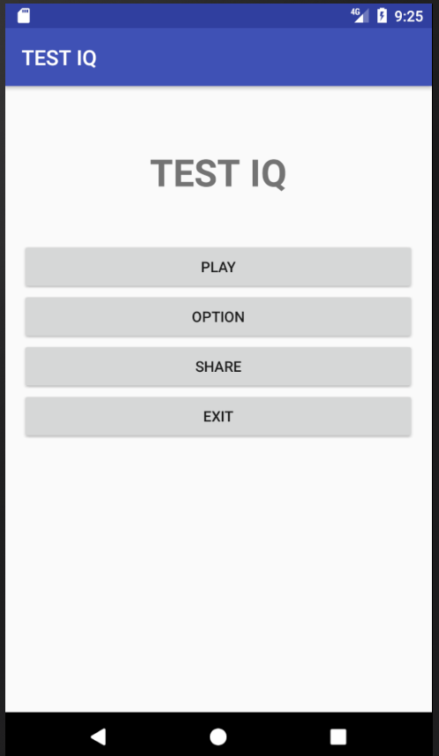

* 1. **Play:**

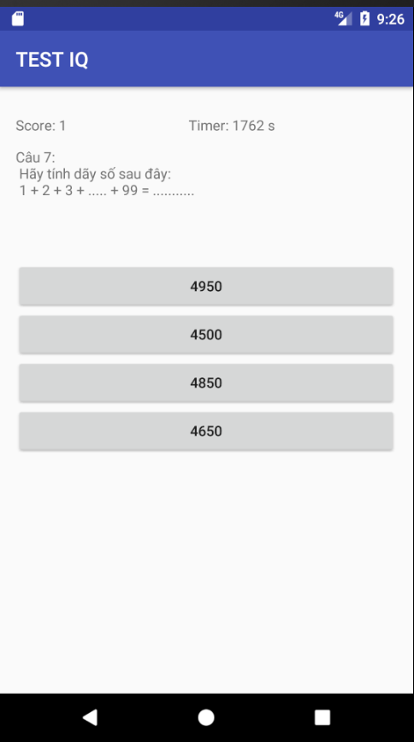

* 1. **Option:**

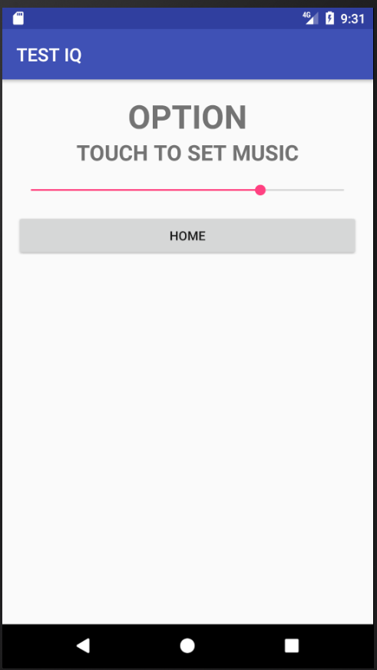

* 1. **Share Facebook:**

**Share điểm người chơi:**

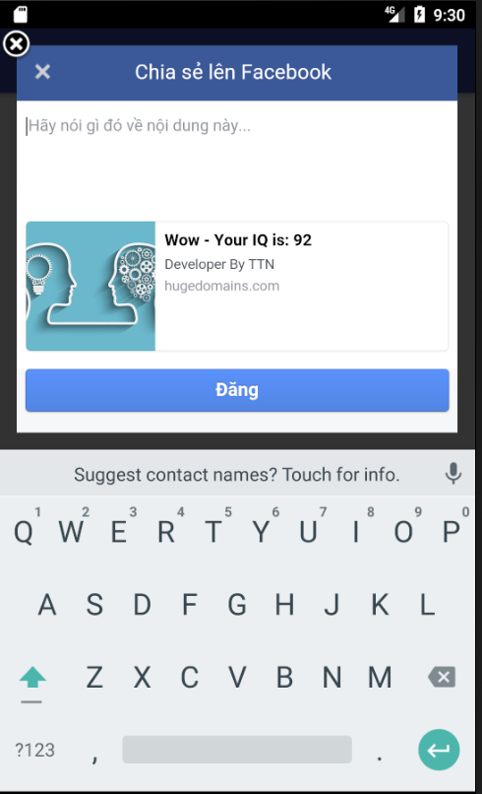

**Share cho mọi người biết để chơi:**

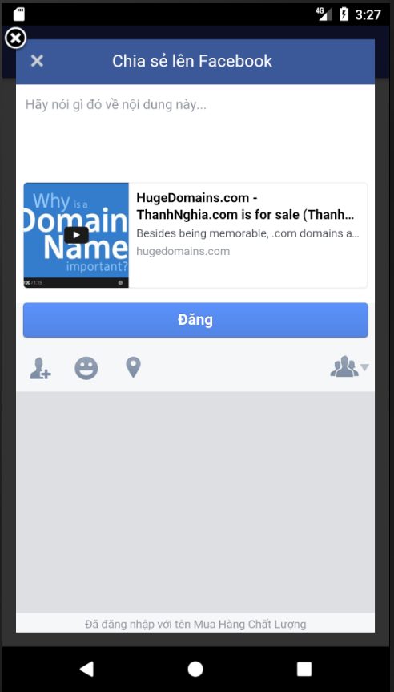

* 1. **Result:**

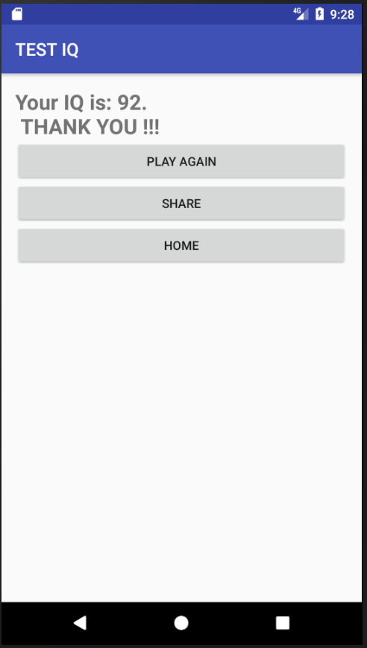

1. **Ý nghĩa Source code**
   1. Chức năng Play

**Class MenuActivity**

Khai báo các biến để chuyển từ Acvitity Menu sang các Activity khác.

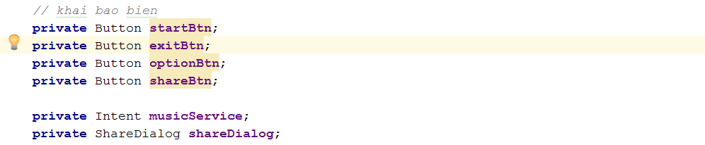

Sử dụng intent để chuyển đổi giữa các Activity

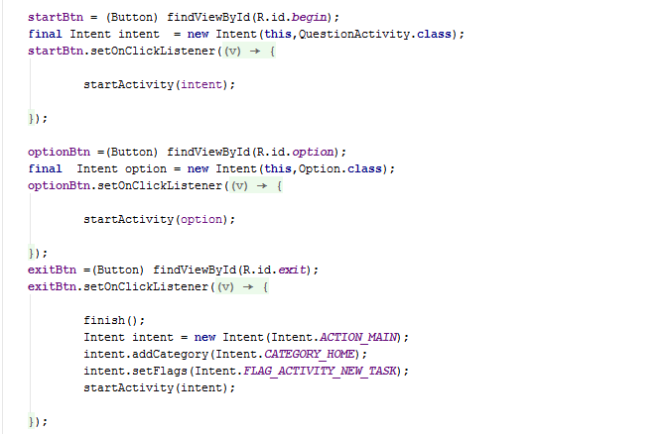

**Class Question**

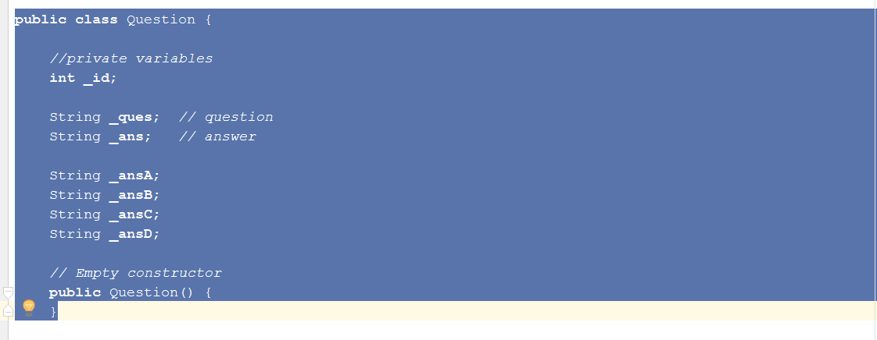

Hàm kiểm tra câu trả lời

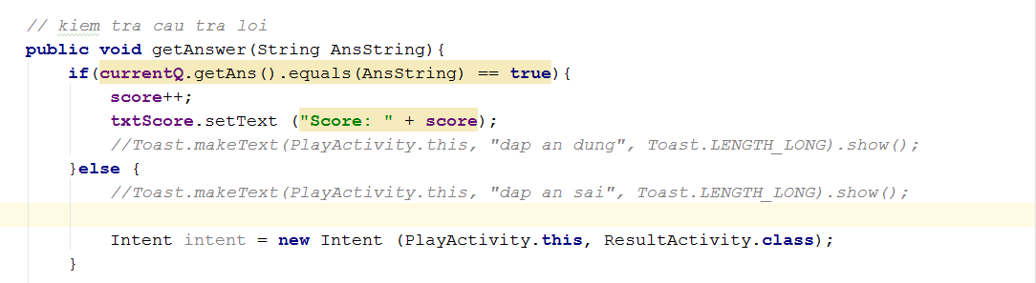

Nếu câu hỏi hiện tại nhỏ hơn 20 thì hiển thị, nếu không thì chuyển đến class ResultActivity để hiển thị kết quả.

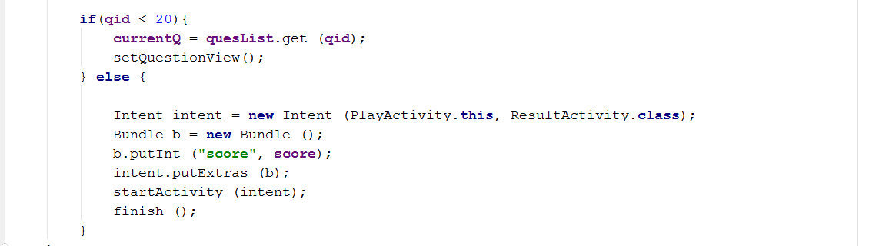

Khi hết thời gian 30’, hiển thị lên thông báo hết giờ

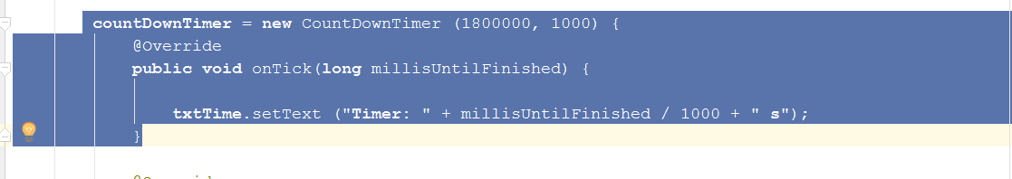

Hiển thị câu trả lời trên các button

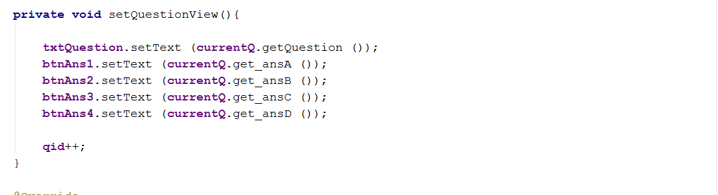

**Class DatabaseHandler**

Sử dụng để thao tác trên database

Import các thư viện của SQLite và cho class QuizHelper kế thừa từ SQLiteOpenHelper

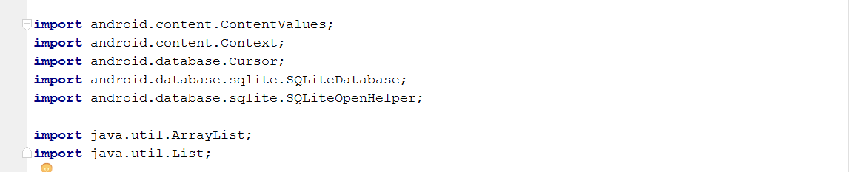

Tạo các biến cần thiết cho database

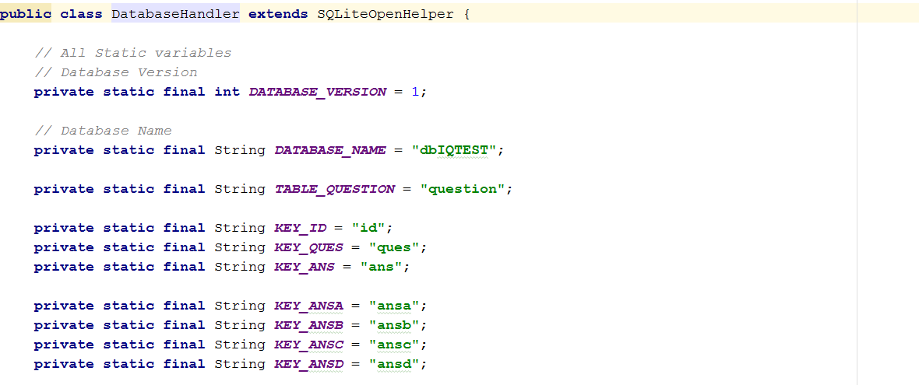

Override hàm tạo database

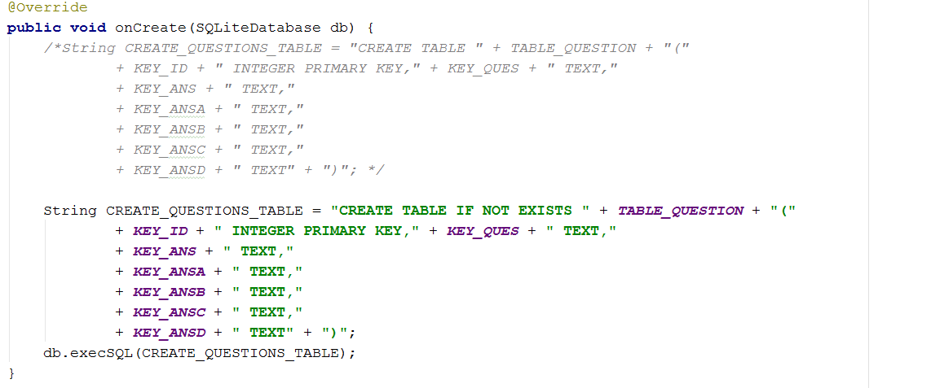

Đưa các câu hỏi vào

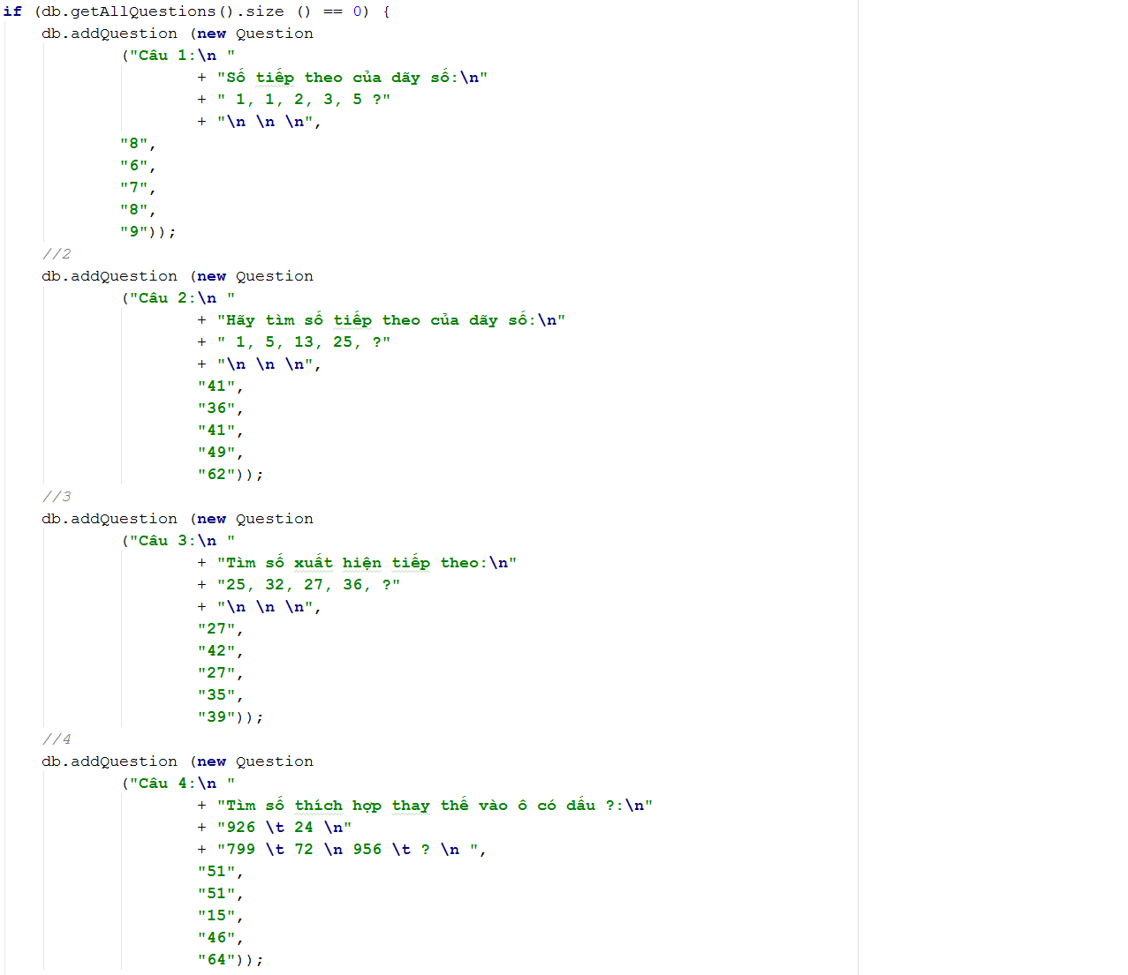

Override hàm onUpgrade

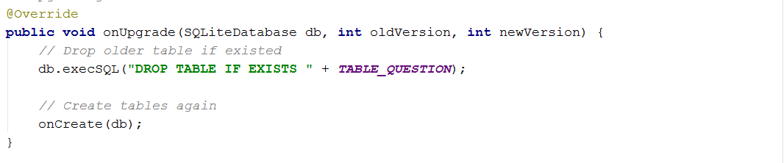

Hàm thêm câu hỏi mới

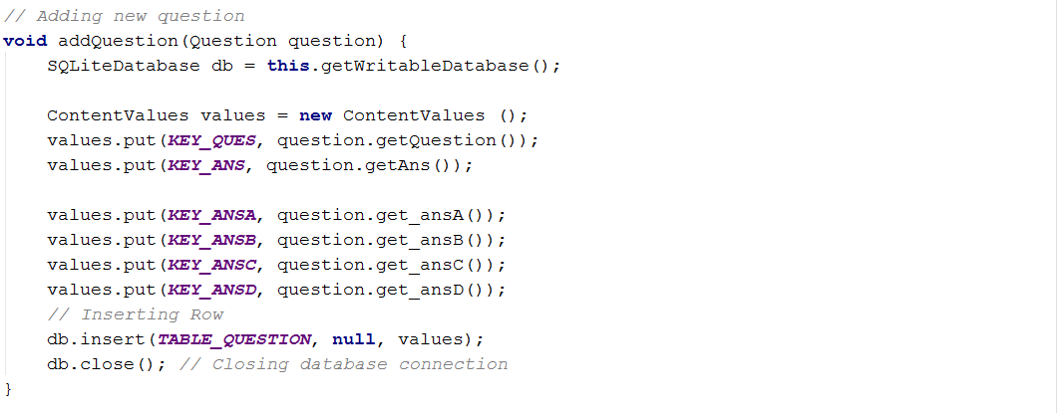

Lấy tất cả dữ liệu từ bảng

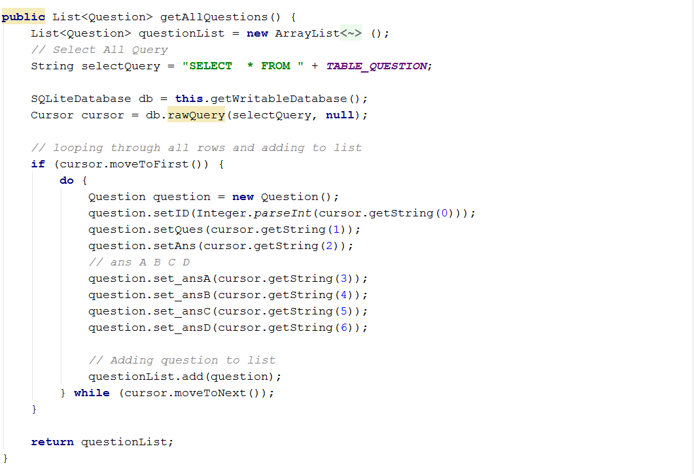

**Class Question**

Get và set dữ liệu của bảng

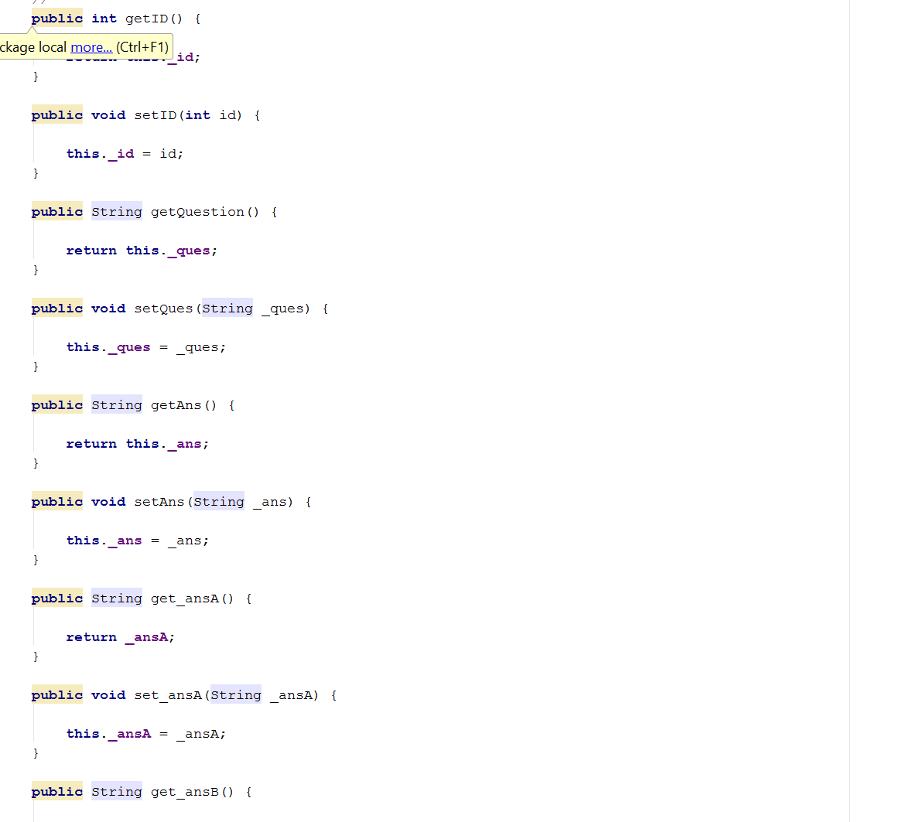

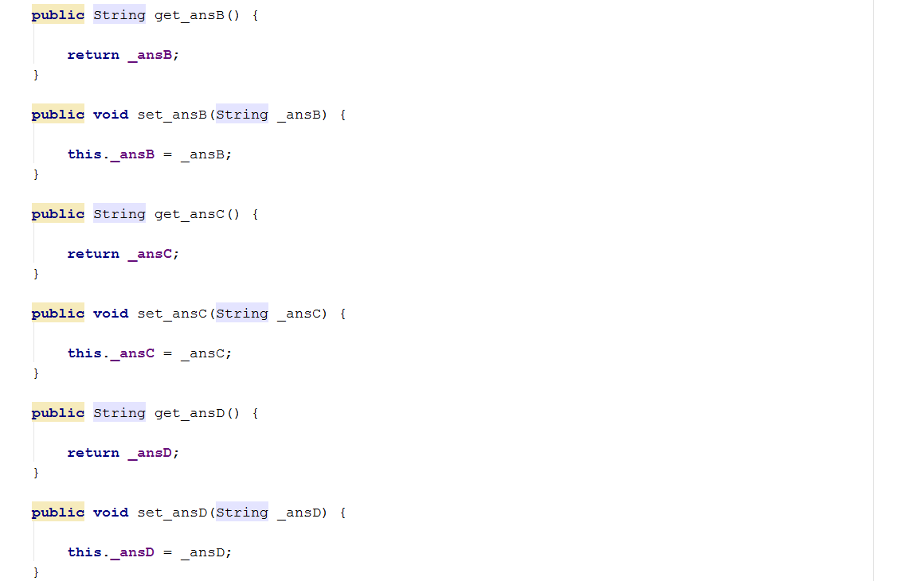

**Class ResultActivity**

Chuyển dữ liệu score bằng Bundle sang ResultActivity và hiển thị điểm số

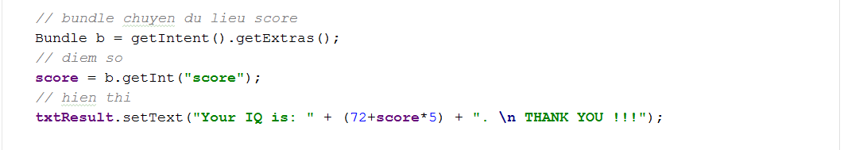

Hàm thực hiện khi chọn button Play Again, sử dụng intent để chuyển activity

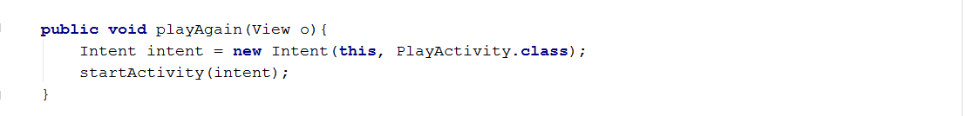

Hàm thực hiện trở về Menu khi chọn button Menu, sử dụng intent để chuyển về HomeActivity

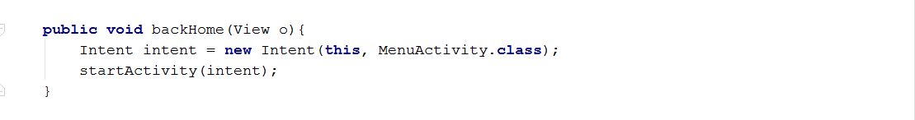

1. Chức năng Option

Sử dụng unbound service (dịch vụ không ràng buộc) để hiện thực chức năng này.

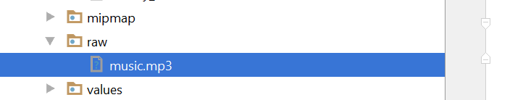

Tạo thư mục raw, đưa file nhạc cần phát vào đây

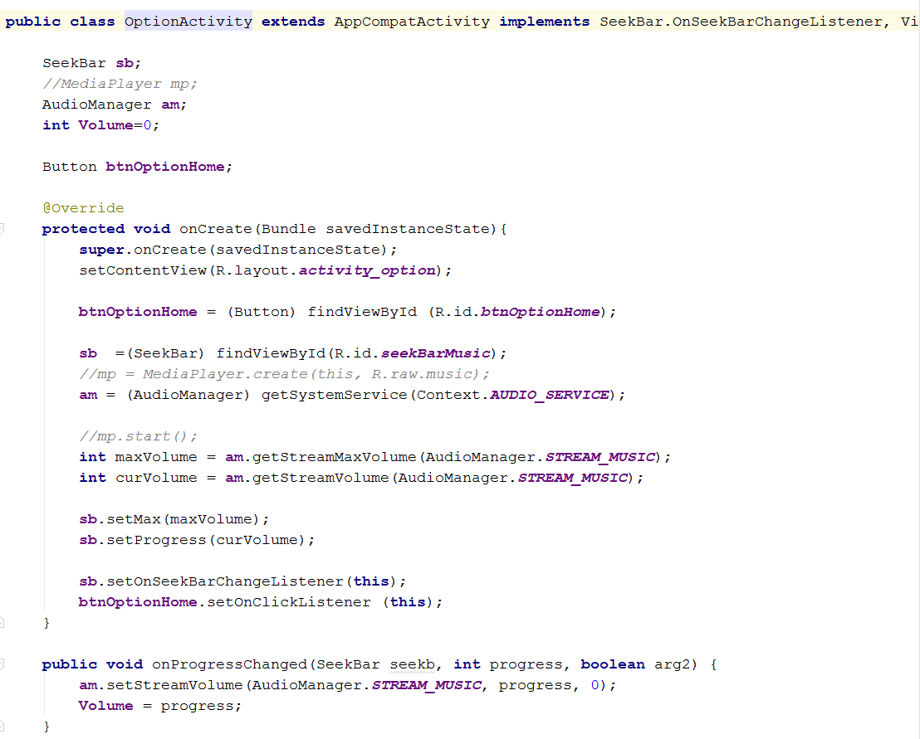

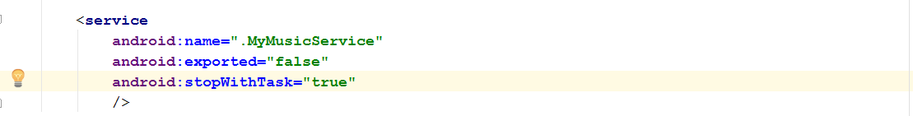

Khai báo service trong file AndroidManifest.

1. Chức năng Share Facebook

Hướng dẫn share facebook trên trên trang : <https://developers.facebook.com/docs/sharing/android>

Và trang : <http://tuhocandroid.com/huong-dan-su-dung-facebook-sdk-trong-ung-dung-android/>

Vào trang <https://developers.facebook.com/> đăng ký tài khoản và làm theo hướng dẫn để có được ID của ứng dụng. Vào file build.gradle thêm vào theo hướng dẫn của Facebook.

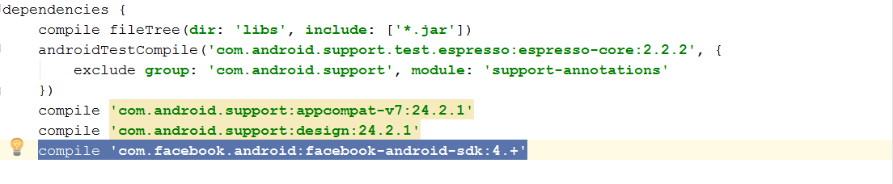

Vào file AndroidManifest.xml



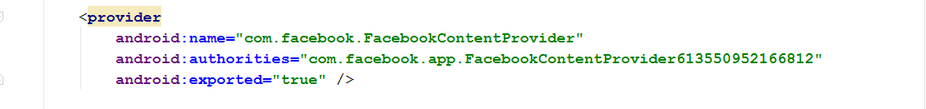

Trong class HomeActivity, import các thư viện cần thiết



Thêm vào class MenuActivity theo hướng dẫn của Facebook để share cho mọi người

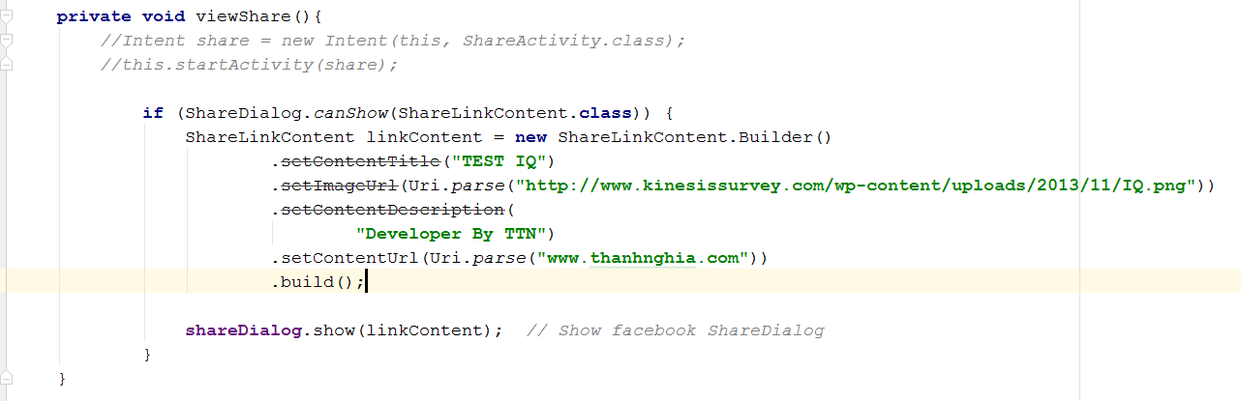

Thêm vào class ResultActivity theo hướng dẫn của Facebook share điểm

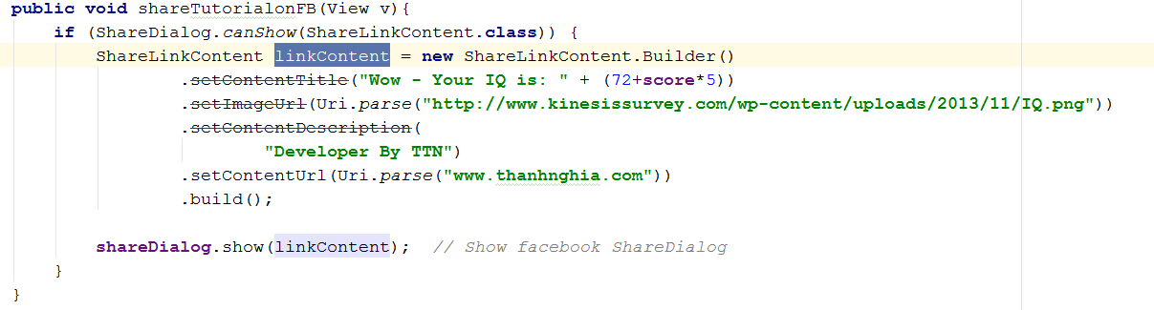

Vào file AndroidManifest, cấp quyền internet cho ứng dụng.

C:\Users\Hieu\Desktop\Capture.PNG

Thêm vào thẻ activity như hướng dẫn của Facebook

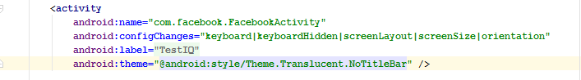

1. Chức năng Exit

Trong class HomeActivity, sử dụng lệnh finish(); với sự kiện thoát khỏi ứng dụng của button exitBtn

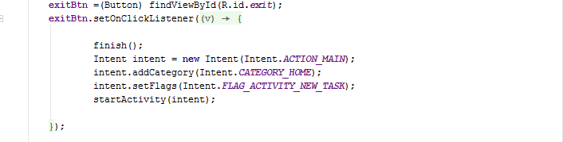

1. **Đánh Giá Ứng Dụng**
   1. Ưu điểm:

* Câu hỏi và cách tính IQ dựa theo chuẩn test IQ tại website http://viettelstudy.vn/lam-bai-bai-test-iq-so-1_13604.html
* nên kết quả đưa ra khách quan và chính xác.
* Giao diện thân thiện, đẹp mắt, dễ sử dụng với mọi lứa tuổi.
* Đầy đủ tính năng cơ bản của game test IQ.
* Tính năng Share Facebook giúp người chơi có thể chia sẻ với bạn bè.
* Hoàn thành đủ 2 yêu cầu bắt buộc trong đề bài về sử dụng Database và Share Facebook trong ứng dụng.
* Ứng dụng chạy tốt trên hệ điều hành Android 4.0.3 trở lên và tương thích với tất cả các loại màn hình.
  1. Nhược điểm:
* Số lượng câu hỏi chưa nhiều, chưa đa dạng.
* Thanh ActionBar của ứng dụng chưa được thiết kế đẹp mắt
* Ứng dụng chưa được đưa lên app store để người dùng cài đặt
* Chưa có hiệu ứng chúc mừng khi người chơi đạt điểm số cao.
* Chưa có button bỏ qua câu hỏi cho người chơi chưa tìm ra đáp án.

1. **Tài liệu tham khảo**

* Sưu tầm câu hỏi: http://viettelstudy.vn/lam-bai-bai-test-iq-so-1_13604.html
* <https://developers.facebook.com/docs/sharing/android>
* <http://tuhocandroid.com/huong-dan-su-dung-facebook-sdk-trong-ung-dung-android/>